接口使用说明
环球付接口已经封装到两个类文件中，分别是globals.php和payback.php
文件名 | 描述
globals.php | globals类，支付时的相关处理文件
Payback.php | Payback类，支付后返回验证操作的文件

支付操作
globals.php类文件中需要填写相关商户信息
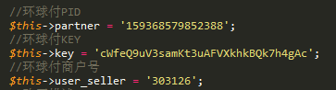
环球付PID
$this->partner = '159368579852388'
把159368579852388替换成你的环球付PID

环球付KEY
$this->key = 'cWfeQ9uV3samKt3uAFVXkhkBQk7h4gAc'
把 cWfeQ9uV3samKt3uAFVXkhkBQk7h4gAc替换成你的环球付KEY

环球付商户号
$this->user_seller = '303126'
把 303126替换成你的环球付商户号

引入globals.php文件
实例化globals类，实例化类时带入相关参数，之后调用globals类的parame()方法
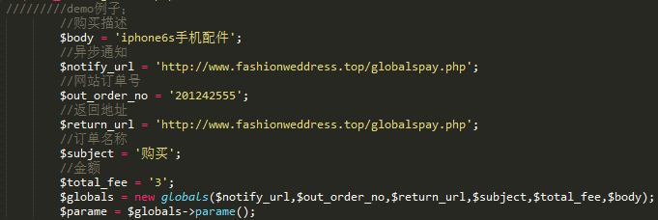

globals类中parame()方法，返回一个数组
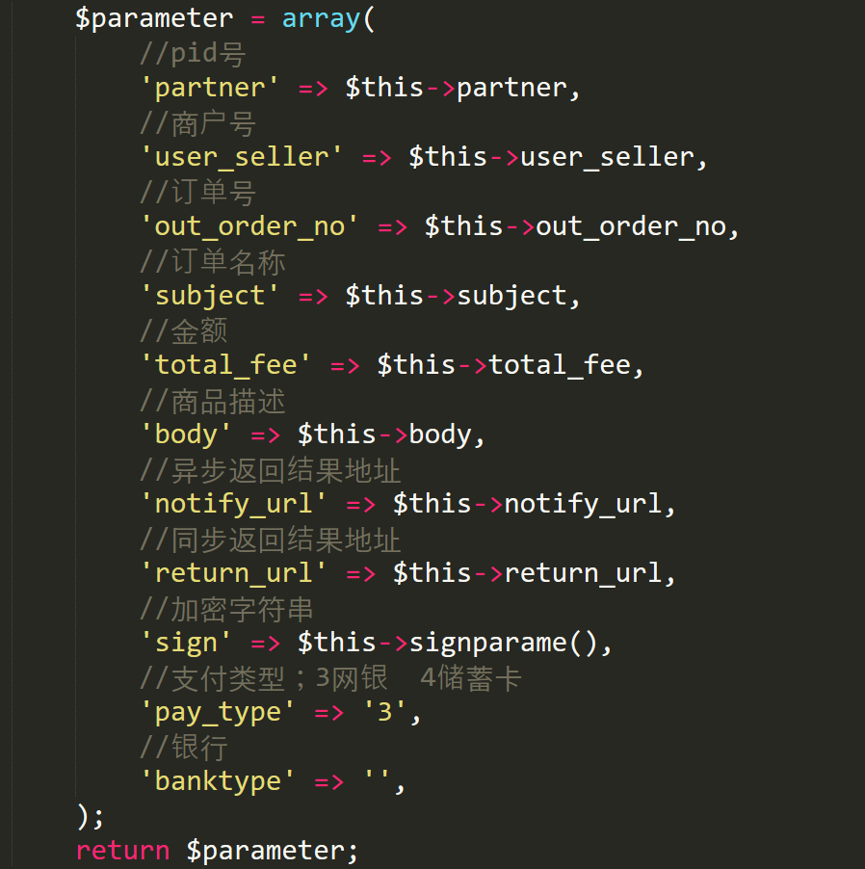

把parame方法返回的数据post到http:// www.gigitong.com/PayOrder/payorder

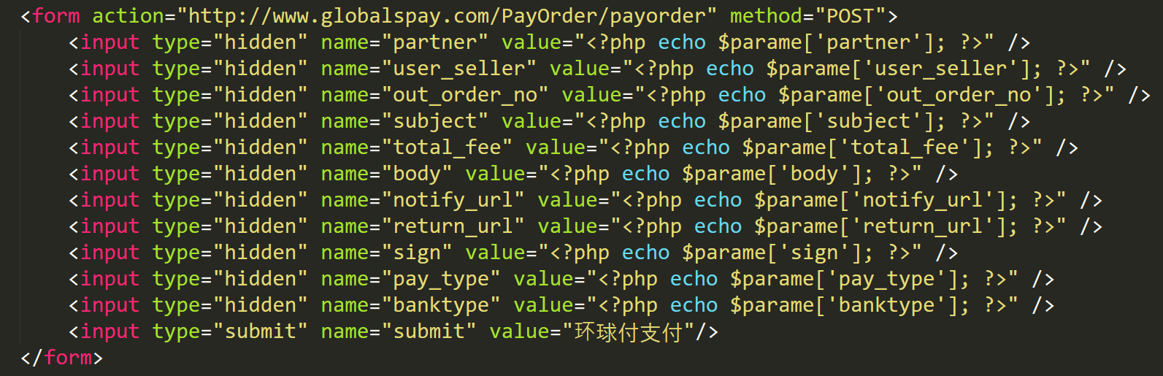

支付返回处理
异步返回，或者同步返回处理页面引入
Payback.php文件，payback类
实例化payback类
调用payback类的_validation()返回
_validation()返回交易成功，交易成功，
订单号调用payback类属性out_order_no
更新订单号

